Unidad de vivienda accesoria (ADU)

Glosario y preguntas frecuentes
Estamos aquí para ayudarle en el proceso de construcción de su ADU. Visite nuestro sitio web en [dirección web] para obtener más información.

Vocabulario para ADUs

Unidades de vivienda accesorias (ADU)
Las ADU pueden tener muchas formas y tamaños, pero siempre son viviendas independientes que legalmente forman parte de la misma propiedad. Deben tener cocina, baño y un lugar para dormir, y pueden variar desde estudios de 150 pies cuadrados hasta viviendas de más de [1,000] pies cuadrados con varias habitaciones.

ADU junior (JADUs)
Las JADU son conversiones de no más de 500 pies cuadrados, ubicadas dentro de una vivienda existente (incluido un garaje adjunto). Las JADU pueden compartir un baño con la vivienda principal y necesitan al menos un lavabo, una encimera y electrodomésticos pequeños. El propietario debe vivir en la vivienda principal o en la JADU, incluso si la propiedad también tiene una ADU. Los costos de construcción de las JADU suelen ser mucho más bajos que los de una ADU.

Tanto las ADU como las JADUs
Todas las ADU y JADU deben tener su propia entrada y tener un tamaño mínimo de [150] pies cuadrados. Ambas deben alquilarse por 30 días o más; no se permiten alquileres a corto plazo.

Tipos de construcción

Construcción in situ
Construcción tradicional, altamente personalizable y realizada in situ. También conocida como construcción con vigas.
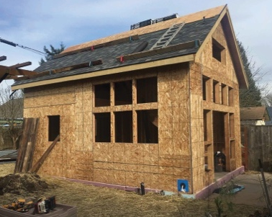

Prefabricada/modular
Construida parcial o mayoritariamente en una fábrica, luego enviada a su propiedad y ensamblada o colocada sobre cimientos. También conocida como prefabricada.
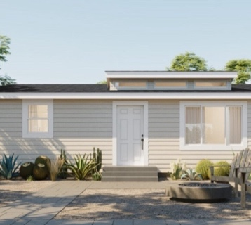

ADU Tipos
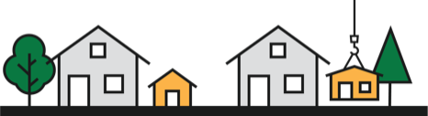
Independiente Una nueva estructura independiente separada de la vivienda principal (construida in situ o prefabricada/modular).
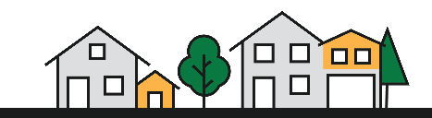
Adosada Una nueva estructura que comparte al menos una pared con la vivienda principal.
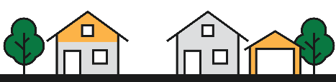
Conversión Espacio existente convertido en la vivienda principal o en la propiedad (dormitorio, sótano, garaje, otros edificios).
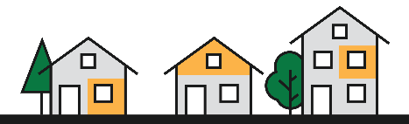
JADU Conversión más pequeña de hasta 500 pies cuadrados dentro de la vivienda principal (existente o propuesta).
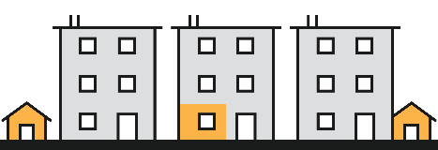
Multifamiliar Una ADU independiente, adosada o convertida en una propiedad multifamiliar (dúplex, tríplex, edificio de apartamentos).
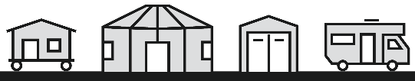

No es una ADU Las casas rodantes, las casas pequeñas sobre ruedas, las yurtas y las estructuras de almacenamiento no se consideran ADU.

Términos de planificación
Número de parcela del tasador (APN) A cada lote en California se le asigna un APN único para identificar su propiedad.
Normas del código de construcción Normas del código de construcción que garantizan que los edificios se construyan de forma segura, establecidas por el estado y a menudo modificadas por las ciudades. Los códigos de construcción incluyen secciones como fontanería, electricidad, etc.
Restricciones de la escritura Condiciones o normas que se añaden a la escritura de una propiedad.
Paredes y suelos resistentes al fuego/clasificados contra incendios Diseñados para limitar la propagación del fuego, suelen ser obligatorios para las paredes y suelos compartidos entre la vivienda principal y la ADU.
Cobertura del terreno Área de una propiedad en la que se permite construir edificios, generalmente expresada como porcentaje del terreno total. El código de zonificación especificará si existe una cobertura máxima para su terreno.
Tamaño del terreno Superficie total en pies cuadrados de la propiedad.
Zonificación de uso mixto Permite múltiples usos en una propiedad, como comercial en la primera planta de un edificio y residencial en las plantas superiores.
Ocupación por parte del propietario Requisito de que los propietarios vivan en la propiedad.
Retranqueos Distancia mínima a la que debe estar situado un edificio con respecto a los límites de la propiedad. Un retranqueo lateral de cuatro pies significa que los edificios deben estar al menos a cuatro pies del límite lateral de la propiedad.
Unifamiliar/Multifamiliar Unifamiliar se refiere a una sola vivienda en una propiedad. La zonificación multifamiliar se refiere a más de una vivienda ubicada en una propiedad (dúplex, tríplex, edificio de apartamentos).
Zonificación/Código de zonificación Normas que definen lo que se puede construir en un terreno, incluidas las normas sobre la altura de los edificios y otras especificaciones. A cada lote se le asigna una zona. Su propiedad también puede estar en una «zona especial» o «zona superpuesta» que establece reglas adicionales, como un distrito histórico, una zona de riesgo de incendio, una zona de parque u otra zona de planificación designada.
Permiso de construcción Documento oficial que confirma que su proyecto cumple con el código local. Este permiso le permite comenzar la construcción.
Revisión/verificación del plano Varios departamentos revisan sus planos para verificar que cumplan con el código y señalan cualquier problema de seguridad u otros.
Audiencias públicas Una reunión pública en la que los funcionarios electos y el público pueden comentar sobre un proyecto propuesto; esto es poco común para las ADU.
Inspecciones del suelo Un informe elaborado por un inspector del condado o un profesional privado que demuestre que el suelo de su propiedad cumple con los requisitos de seguridad para nuevas construcciones exigidos por la zona o la propiedad.
Inspección y/o cálculos del agua y/o del sistema séptico Un informe elaborado por un inspector del condado o un profesional privado que demuestre que el sistema de agua y/o séptico de su propiedad cumple con los requisitos de capacidad y seguridad para añadir su ADU.
Diseño y Construcción
Arquitecto Profesional del diseño con licencia estatal. Los arquitectos están capacitados en diseño y gestión de la construcción.
Planos conceptuales/esquemáticos Planos iniciales de su terreno y de la estructura propuesta, incluyendo el plano de planta y otras estructuras y características exteriores, como el paisajismo.
Planos de construcción Contienen todos los detalles necesarios para la construcción, con el fin de obtener una oferta de un contratista o comenzar a construir.
Contratista Empresa con licencia estatal que se especializa en la construcción y también gestiona todo el proceso de construcción.
Diseño/Construcción Empresa que diseña su ADU, gestiona el proceso y la construye. En la mayoría de los casos, la empresa está dirigida por un contratista con licencia que cuenta con diseñadores o arquitectos y constructores en su plantilla.
Diseñador Profesional del diseño que tiene formación en arquitectura, pero no tiene licencia, es autodidacta o se encuentra en un término medio.
Delineante Persona que realiza planos arquitectónicos.
Plano de alzado Plano que muestra una vista frontal, normalmente de una pared exterior.
Inspecciones Visita de profesionales cualificados para garantizar que su estructura se está construyendo de acuerdo con su solicitud de permiso.
Planos detallados Planos de su terreno y de la estructura propuesta, incluyendo puertas, ventanas, accesorios y otras características detalladas.
Estudio Un examen/dibujo profesional de su propiedad, incluyendo los límites.
Profesionales en sistemas sépticos y pozos Una empresa que se encarga del mantenimiento, la instalación, la reparación o la ampliación de la capacidad de fosas sépticas, alcantarillado, desagües y pozos de agua.

Financiamiento y tarifas
Costos fijos El costo de la construcción.
Costos variables Costos no relacionados con la construcción, como servicios de diseño, tarifas de permisos y otros.
Tasas departamentales Incluyen permisos y revisiones como permisos de construcción, revisión de planos y otras revisiones departamentales, y cubren los costos de tramitación e inspecciones. Las tasas pueden variar en función del proyecto y la ubicación, y suelen ser de unos pocos miles de dólares, pero pueden ser superiores.
Tasas de registro de restricciones de escrituras Cubren el registro de la restricción de su escritura por parte del tasador del condado.
Cuotas de impacto Ayudan a pagar la infraestructura y los servicios de su comunidad y suelen ser las cuotas más elevadas que se cobran por las ADU. No se pueden cobrar por ADU de menos de 750 pies cuadrados.
Las tasas del distrito de bomberos Apoyan a los distritos de bomberos y cubren el costo del mantenimiento de la seguridad contra incendios. Estas tasas pueden pagarse directamente al distrito de bomberos o al condado, dependiendo de la ubicación de su propiedad.
Las tasas del distrito escolar Apoyan a las escuelas locales mediante una tasa de desarrollo por pie cuadrado. Según la legislación estatal, no se pueden cobrar tasas por las ADU de menos de 500 pies cuadrados. Estas tasas se pagan directamente a su distrito escolar local.
Tasas de servicios públicos Varían según el tamaño y la ubicación de su ADU. Según la legislación estatal, los edificios existentes no están sujetos a tasas de agua, mientras que a los edificios nuevos solo se les pueden cobrar tasas en proporción al tamaño de la ADU.

ADU 101

¿CUÁL ES LA DIFERENCIA ENTRE UNA ADU Y UNA JADU?
Unidades de vivienda accesorias (ADU) Una vivienda independiente que forma parte legalmente de la misma propiedad que la vivienda principal. Las ADU deben tener cocina, baño y lugar para dormir, y pueden variar desde estudios de 150 pies cuadrados hasta viviendas de más de [1,000] pies cuadrados con varios dormitorios.
Unidades de vivienda accesorias junior (JADU) Una conversión de no más de 500 pies cuadrados, ubicada dentro de una vivienda existente (incluido un garaje adjunto). Las JADU pueden compartir un baño con la vivienda principal y deben tener al menos un lavabo, una encimera y electrodomésticos pequeños. El propietario debe vivir en la vivienda principal o en la JADU.

¿CUÁL ES LA DIFERENCIA ENTRE UNA ADU ADOSADA Y UNA INDEPENDIENTE?
ADU adosada Una ADU de nueva construcción que comparte una pared con la vivienda principal o una estructura accesoria. Solo se permiten en propiedades unifamiliares.
ADU independientes Una ADU de nueva construcción que está completamente separada de la vivienda principal.

¿QUÉ ES UNA ADU DE CONVERSIÓN?
En el caso de las propiedades unifamiliares, las ADU de conversión se crean a partir del espacio existente dentro de la vivienda principal o de una estructura accesoria. También pueden proponerse como parte de una vivienda nueva.
En el caso de las propiedades multifamiliares, las ADU de conversión se crean a partir de partes no habitables de una estructura existente (es decir, espacios que no se utilizan para vivir, dormir, comer, cocinar o asearse).

¿CUÁL ES LA DIFERENCIA ENTRE UNA ADU CONSTRUIDA IN SITU Y UNA FABRICADA?
Una ADU construida in situ de forma tradicional se construye desde cero en su propiedad. Esta opción permite realizar muchas personalizaciones y pequeños cambios a lo largo del proceso de construcción.
Una ADU prefabricada se construye en una fábrica, luego se envía a su sitio y se ensambla o se coloca sobre cimientos. Un diseño prefabricado puede ahorrar tiempo y proporcionar una imagen completa de cómo se verá y se sentirá su ADU, pero por lo general ofrecen menos personalización y a menudo cuestan lo mismo que las ADU construidas in situ.

Cómo empezar

¿PUEDO CONSTRUIR UNA ADU Y, EN CASO AFIRMATIVO, CUÁNTAS?
En casi todos los casos, la respuesta es sí. Los propietarios pueden construir tanto una ADU como una JADU en su propiedad, y los propietarios de inmuebles multifamiliares (dúplex, tríplex, edificios de apartamentos) pueden incluir dos o más ADU.

¿QUÉ DESIGNACIONES DE ZONIFICACIÓN PERMITEN LAS ADU Y LAS JADU?
Las ADU y las JADU están permitidas en cualquier zona residencial unifamiliar o multifamiliar.

¿PUEDO CONVERTIR UN GARAJE U OTRA ESTRUCTURA EXISTENTE EN UNA ADU?
La ley estatal permite convertir muchos tipos de espacios existentes en ADU, incluyendo garajes, otras estructuras existentes (estudios de arte, graneros) o incluso parte de la casa principal, como áticos y sótanos, siempre y cuando:
- La casa se encuentre en una zona residencial (unifamiliar o multifamiliar).
- La estructura existente se haya construido legalmente y cumpla con las normas vigentes en materia de retranqueos y altura.
- La ADU propuesta tenga una puerta que proporcione acceso directo al exterior (se puede añadir durante la construcción si no existe en la estructura existente).

¿CUÁNTO TIEMPO TARDARÁ EN CONSTRUIRSE?
Los proyectos suelen tardar entre uno y dos años: de uno a tres meses para empezar y formar un equipo, y de uno a seis meses para desarrollar los planos y presentar la solicitud. Dependiendo de los permisos y revisiones que se requieran, la obtención de los permisos puede tardar entre uno y seis meses. La construcción suele durar entre seis y doce meses.

¿NECESITO VIVIR EN LA UNIDAD PRINCIPAL PARA CONSTRUIR UNA ADU O UNA JADU?
No se requiere que el propietario ocupe la vivienda en el caso de las propiedades con ADU. Sin embargo, los propietarios de JADU deben vivir en la JADU o en la vivienda principal.

Presupuesto y finanzas

¿CUÁNTO CUESTA CONSTRUIR UNA ADU?
El costo de construir una ADU suele oscilar entre los 30 000 dólares para una JADU sencilla con conversión interior y más de 400 000 dólares para una ADU independiente grande con condiciones del terreno más complicadas o difíciles.

¿CÓMO VOY A PAGAR UNA ADU?
Muchos propietarios utilizan una combinación de opciones para financiar su ADU, incluyendo sus propios ahorros y activos y/o préstamos. Asegúrese de tener en cuenta los posibles ingresos por alquiler a la hora de decidir cómo financiar su ADU, ya que serán una fuente para devolver los préstamos. Se recomienda encarecidamente tener un plan de financiación antes de comenzar la construcción.

¿CÓMO AFECTARÁ LA CONSTRUCCIÓN DE UNA ADU A MIS IMPUESTOS Y AL VALOR DE MI PROPIEDAD?
Añadir una ADU puede afectar a sus impuestos sobre la propiedad y al valor de reventa de su vivienda. Aunque su vivienda principal no se volverá a tasar, sus impuestos sobre la propiedad aumentarán en función del valor añadido de la ADU. Por lo general, las conversiones de garajes no aumentarán su factura fiscal tanto como las nuevas construcciones, pero tampoco añadirán tanto valor. Además, la construcción de una JADU también tendrá un impacto mucho menor en el valor tasado. En algunos casos, es posible que sus impuestos no aumenten en absoluto.
Es difícil estimar cuánto aumentarán sus impuestos sobre la propiedad. Puede ponerse en contacto con la Oficina del Tasador del Condado para obtener más información. La adición de una ADU también puede afectar a sus impuestos sobre la renta. Es posible que desee hablar con un asesor fiscal antes de comenzar la construcción.

Diseño

¿CÓMO ELIJO A UN ARQUITECTO O DISEÑADOR?
Contratar a un profesional desde el principio del proceso es útil y puede ayudarle a que su ADU sea aprobada y construida más rápidamente. Es probable que un arquitecto o diseñador comience por visitar su casa y hablar con usted sobre sus objetivos. Si usted y el arquitecto o diseñador están de acuerdo en que el proyecto es adecuado, prepararán una propuesta. Los profesionales suelen cobrar por la consulta inicial o la propuesta. Antes de contratar a un arquitecto, diseñador o contratista, asegúrese de pedir referencias.

[¿HAY PLANOS DE ADU DISPONIBLES?]
[¡Sí! Visite [sitio web] para ver los planos disponibles para ADU. Sáltese el proceso de diseño y adelántese en la obtención de los permisos. Los planos deberán personalizarse según su propiedad]

Permisos

¿QUÉ PERMISOS DE CONSTRUCCIÓN SE REQUIEREN PARA LAS ADU Y LAS JADU?
Todas las ADU y JADU requieren un permiso de construcción, que se expide después de que los departamentos pertinentes hayan revisado y aprobado su solicitud. Si su proyecto no cumple con las normas locales (por ejemplo, si excede los límites de tamaño o altura para su propiedad o zona), es posible que necesite un permiso adicional.

¿HAY QUE TENER EN CUENTA ALGÚN ASPECTO RELACIONADO CON LOS SERVICIOS PÚBLICOS?
Es posible que se requieran conexiones nuevas o independientes a los servicios públicos para las ADU, pero no para las JADU. Debe ponerse en contacto con sus proveedores de servicios públicos para obtener más información antes de comenzar con el diseño.

¿QUÉ ESTACIONAMIENTO SE REQUIERE PARA UNA ADU O UNA JADU?
Si su propiedad se encuentra a menos de ½ milla del transporte público, o si está convirtiendo un garaje independiente, no se requieren plazas de estacionamiento. El estacionamiento puede ser en tándem (directamente detrás de otra plaza en la entrada).

Construcción

¿CÓMO ENCUENTRO UN CONTRATISTA/CONSTRUCTOR?
El Departamento de Asuntos del Consumidor de California puede ayudarle y le proporciona recursos para contratar, comprobar el estado de las licencias, negociar un contrato claro y resolver disputas. Antes de contratar a un contratista, asegúrese de comprobar su licencia, su seguro y sus referencias. Puede verificar su licencia llamando a la Junta Estatal de Licencias de Contratistas al 800-321-2752 o visitando cslb.ca.gov. Se recomienda solicitar al menos tres ofertas para compararlas y, cuando se le presente un contrato, revíselo todo cuidadosamente.

Mudanza

¿CÓMO ME PREPARO PARA ALQUILAR MI ADU?
Prepárese para alquilar su unidad contratando un seguro, dando de alta los servicios públicos, solicitando una dirección y elaborando un plan para gestionar las finanzas. Deberá establecer un contrato de arrendamiento o alquiler y comprender las leyes relacionadas con ser propietario. Para obtener una visión general de las leyes de California, consulte California Tenants: A Guide to Residential Tenants’ and Landlords’ Rights and Responsibilities (Inquilinos de California: guía sobre los derechos y responsabilidades de los inquilinos y propietarios de viviendas), publicada por el Departamento de Asuntos del Consumidor de California.

